Коряпин Иван Иванович
учитель географии и биологии
муниципальное бюджетное общеобразовательное учреждение
«Илезская средняя общеобразовательная школа»

РАЗРАБОТКА ЗАДАНИЙ-ТРЕНАЖЕРОВ ДЛЯ ПОДГОТОВКИ
ОБУЧАЮЩИХСЯ К ОГЭ
Актуальность и проблема. Предмет «География» является одним из популярных среди учащихся при выборе среди экзаменов государственной итоговой аттестации в 9 классе. Выбор объясняется возможностью использования атласов и относительная простота заданий. Однако некоторые задания ставят учеников в затруднение. По результатам ОГЭ по географии в Архангельской области, существуют линии вопросов, в которых обучающиеся дают меньше верных ответов, чем в среднем по экзамену.
Следует отметить, что в целом результаты ОГЭ по географии для МБОУ «Илезская СОШ» стабильные. Доля обучающихся, сдавших экзамен на «4» и «5» в 2023 году составила 75%, а в 2024 г. 64%.
Однако, изучая результаты сдачи ОГЭ в МБОУ «Илезская средняя общеобразовательная школа» в 2022 и 2023 годах, мы отметили низкие показатели результатов на некоторые линии вопросов.
Таблица
«Результативность некоторых заданий ОГЭ по географии
среди обучающихся МБОУ «ИСОШ»
Линия заданий | Выполняемость по Архангельской области, % | Выполняемость по МБОУ «ИСОШ»  2022-2023, % | Выполняемость по МБОУ «ИСОШ»  2023-2024, %
9 | 82,6 | 62,5 | 72,7
10 | 85,7 | 75 | 72,7
20 | 54,2 | 37,5 | 45,4
22 | 53 | 50 | 54,5

Таким образом, для повышения качества знаний обучающихся и результатов ОГЭ важно разработать систему подготовки обучающихся. Были выявлены конкретные затруднения обучающихся, связанные с непониманием сути вопроса и алгоритма ответа. В мастер-классе предложена система самостоятельной разработки вопросов обучающимися, так как при самостоятельном построении вопроса по инструкции можно понять заложенный в задание смысл.
Цель мастер-класса: формирование методики занятия по разработке заданий-тренажеров при подготовке к ОГЭ.
Задачи мастер-класса:
- Обучение технологии составления инструкций для заданий.
- Формирование методики деления обучающихся на группы с ролями «составитель заданий» и «обучающийся».
- Проведение рефлексии мастер-класса для получения обратной связи.
Активизация деятельности
После ознакомления с актуальностью, целями и задачами мастер-класса мастер предлагает слушателям разделиться на группы. Слушатели производят жеребьевку. Раздаточный материал для креативной жеребьевки представлен в Приложении 1.
Методика разделения на шесть групп при наличии трех заданий представлена на рисунке 1. Двухсторонними стрелками показаны направления обмена заданиями.

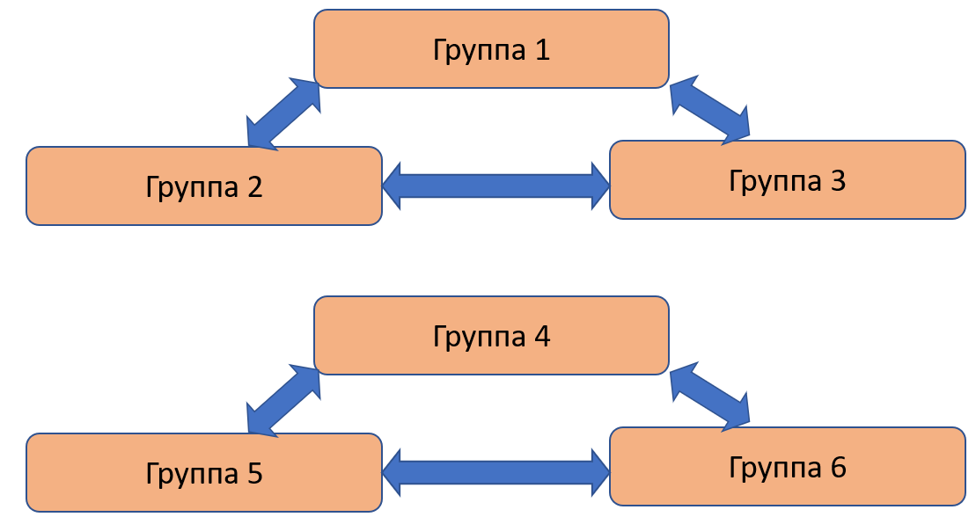
Рис. 1. Деление слушателей на группы при наличии трех типов заданий

Блок учебной информации.
Мастер знакомит слушателей с раздаточной информацией для составления заданий. Задача слушателей – в течение 10 минут ознакомиться с инструкцией и составить задания-тренажеры для других групп. При работе приветствуется креативный подход.
Слушатели приступают к выполнению заданий по инструкции. Разработанные материалы для печати размещены в облачном хранилище по ссылке: https://disk.yandex.ru/d/iFznZY_UsYcthg.
Мастер проверяет правильность составления заданий во время работы слушателей, отвечает на вопросы, при необходимости помогает с составлением вопросов (особенно, если в группе учителя другого профиля).
После составления заданий группы обмениваются заданиями. Слушатели приступают к решению заданий.
Мастер предлагает слушателям задать вопросы, которые у них возникли при работе в группах.
Подведение итогов и рефлексия.
Мастер предлагает ознакомиться с результатами решения заданий, слушатели возвращают задания составителям для проверки. Далее мастер просит слушателей обменяться мнениями об итогах работы, преимуществ и недостатках данной технологии.
Слушатели мастер-класса в свободной форме высказывают мнения о результатах работы. Мастер проводит рефлексию занятия. Рефлексия представлена в Приложении 2

Примерный хронометраж:
Вступительное слово и инструктаж – 7 минут
Разработка заданий – 12 минут
Решение заданий – 5 минут
Рефлексия – 6 минут
Итого: 30 минут

Приложение 1.

Раздаточный материал для жеребьевки*

Мастер: Представьте, что наша группа отправляется в поход на вершину горы. Чтобы эффективнее провести время, предлагаю разделить обязанности по прибытию на место. Вытяните по бумаге, чтобы определить, чем вы будете заниматься. А теперь найдите коллег по занятию.

Собираю сухой валежник
Готовлю суп из тушенки
Любуюсь звездами
Отгоняю медведей от группы
Ставлю палатку
Развожу костер
*Следует напечатать 3 экземпляра таблиц

Приложение 2.

Материал для проведения рефлексии

Рефлексия
Группа педагогов, преподающих в общеобразовательных организациях южных районов Архангельской области, отправилась в пешеходный маршрут на вершину горы с целью научиться разрабатывать задания-тренажеры для подготовки обучающихся к ОГЭ (на примере географии). Выберите высоту, которую достиг конкретный педагог в достижении данной цели (на Вашем примере)
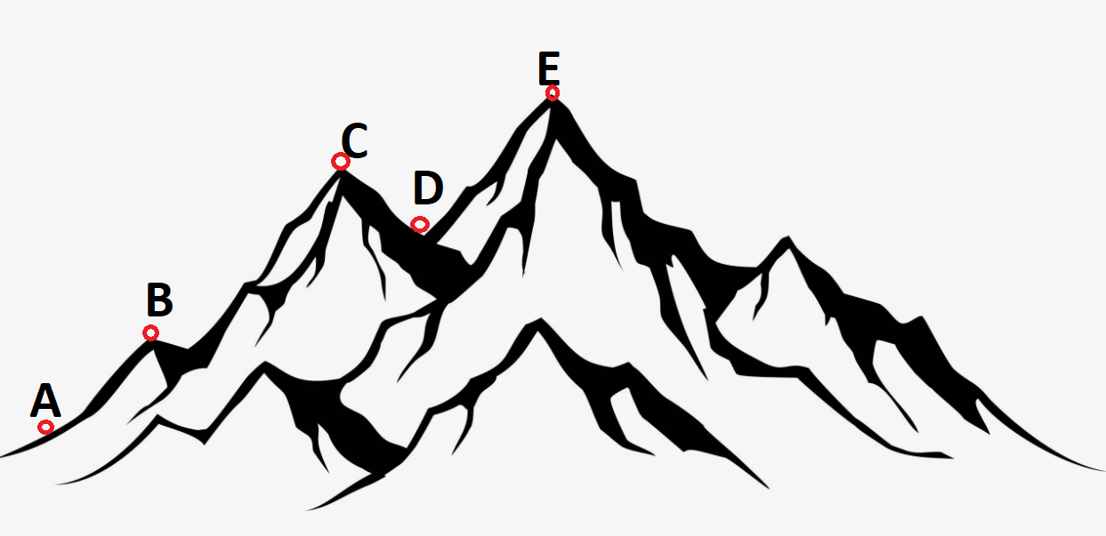 | А – не смог начать путь  B – смог начать составлять задание, но подвел инструктаж  С – многое получилось, но до идеала далеко  D – почти дошел до результата, но не смог решить задание, которое составляли другие  E – все отлично, я на вершине

Ваш ответ:
Здесь вы можете дать полный ответ (отзыв) к мастер-классу

